# МУНИЦИПАЛЬНОЕ АВТОНОМНОЕОБЩЕОБРАЗОВАТЕЛЬНОЕУЧРЕЖДЕНИЕ

# «Оймурская средняя общеобразовательная школа»

# Кабанского района

|  |  |
| --- | --- |
| СОГЛАСОВАНО:  На педагогическом совете  Протокол № 3  «28» августа 2019г | УТВЕРЖДЕНО:  Директор школы  __________Вторушина И.Е.  Протокол №1  От «28» августа 2024г |

# ПОЛОЖЕНИЕ

# О единых требованиях к плану воспитательной работы классного руководителя

1. **Общее положение.**

1.1. План работы классного руководителя-документ, который обеспечивает жизнедеятельность детско-взрослого сообщества класса (дети, родители, учителя) и упорядочивает работу классного руководителя на каждый день.

1.2. Данный документ является открытым: в течение всего учебного цикла в него вносятся изменения и дополнения.

Классные руководителя, работающие с классом первый год (1,5,10 классы) имеют право писать психолого-педагогическую характеристику класса по окончании первой четверти и составлять план на полгода, остальные составляют план работы на год.

1.4. План работы классного руководителя проверяется и согласовывается с зам.директора по воспитательной работе не позднее чем через 2 недели после ознакомления их с общешкольным планом работы.

1.5. План работы классного руководителя хранится у классного руководителя.

1.6. План воспитательной работы классного руководителя, не удовлетворяющий установленным требованиям, возвращается классному руководителю для доработки. Устранение отмеченных недостатков производится в течение одной недели.

1.7.По окончании каждой четверти в план воспитательной работы классного руководителя вносятся отметки о выполнении запланированной работы.

1. **Цели и задачи**
   1. **Цель:** Обеспечение жизнедеятельности детско-взрослого сообщества и самого классного руководителя.
   2. **Задачи:**

- Спланировать оказание помощи органам ученического и родительского самоуправления.

- Выстроить взаимодействие с командой учителей.

- Определить совместные дела в деско-взрослом сообществе.

**3. Содержание и структура**

3.1. Содержание работы классного руководителя определяется планом работы школы, программой деятельности классного руководителя.

3.2. План воспитательной работы включает в себя следующие структурные

элементы:

3.2.1.Титульный лист, включающий:

полное наименование образовательной организации;

гриф принятия, утверждения Плана;

указание класса, где реализуется План;

фамилия, имя и отчество классного руководителя;

год реализации плана.

3.2.3 Аналитическая часть

Анализ воспитательной работы за прошедший учебный год, раскрывающий результаты воспитательной работы классного руководителя по каждой из поставленных задач.

Психолого - педагогическую характеристику класса, отражающая:

социальный состав обучающихся;

общий и качественный процент успеваемости в классе;

особенности межличностных отношений обучающихся;

дисциплину в классе, посещаемость учебных занятий;

наличие обучающихся «группы риска»;

наличие обучающихся с ОВЗ.

3.2.4 Социальный паспорт класса. Составляется на основе социометрии (анкет), предлагаемых родителям (законным представителям) обучающихся. В данном разделе содержатся:

сведения об обучающихся;

сведения о родителях (законных представителях) или лицах их заменяющих;

социальный статус семьи.

Список класса с общими данными;

Сведения о родителях обучающихся;

Внеурочная и дополнительная занятость обучающихся класса;

3.2.6. Основная часть

Профилактическая работа классного руководителя **включает:**

занятость обучающихся во внеурочное время;

журнал профилактических инструктажей обучающихся;

планы индивидуальной профилактической работы с обучающимися «группы риска» и состоящими на всех видах учета.

**Работа с родителями** содержит:

информацию о родительском комитете класса;

протоколы родительских собраний с листами ознакомления родителей;

информацию о посещаемости родительских собраний;

план работы с родителями.

**Организация работы органов ученического самоуправления** в классе содержит:

результаты выборов актива классного коллектива;

-план совместной работы классного руководителя с органами ученического самоуправления класса, Движение первых, Орлята России;

результаты работы органов ученического самоуправления;

информация об активности обучающихся;

**Общешкольная тематика классных часов МАОУ «Оймурская СОШ»;**

**Тематический план проведения занятий по ПБ и ПДД;**

**Листы учета инструктажей** по ППБ, ПДД;

# Утверждение плана воспитательной работы классного руководителя

* 1. План воспитательной работы предоставляется классным руководителем перед началом учебного года (началом полугодия), его выполнение является предметом административного контроля.
  2. План проверяется заместителем директора по воспитательной работе (заместитель директора по ВР), утверждается директором.

# Контроль над выполнением плана воспитательной работы

* 1. Контроль за выполнением плана осуществляет сам классный руководитель ежедневно, еженедельно.
  2. Классный руководитель обязан предоставить план воспитательной работы заместителю директора по ВР для проверки в любое время.
  3. План воспитательной работы классного руководителя, не соответствующий установленным требованиям возвращается к классному руководителю для доработки. Устранение отмеченных недостатков производится в течение одной рабочей недели.
  4. Ежегодно в конце учебного года классный руководитель подводит итоги проделанной работы. Анализ воспитательной работы выполняется в соответствии со специальной формой.
  5. В течение учебного года администрация образовательной организации имеет право в целях контроля воспитательного процесса в классах запрашивать план воспитательной работы внепланово, посещать классные мероприятия, проводить диагностические срезы, анкетирования обучающихся и родителей (законных представителей).

# Оформление плана воспитательной работы

* 1. План оформляется в печатном виде в формате Word.
  2. Цвет шрифта – черный. Размер шрифта – 12. Тип шрифта-Times New Roman.
  3. Размер абзацного отступа -1,5 см.. Поля - левый 2, правый 1,15, верх и низ 2.

# МУНИЦИПАЛЬНОЕ АВТОНОМНОЕОБЩЕОБРАЗОВАТЕЛЬНОЕУЧРЕЖДЕНИЕ

# «Оймурская средняя общеобразовательная школа»

# МО « Кабанский район» РБ

|  |  |
| --- | --- |
| СОГЛАСОВАНО  Зам. директора по ВР  _______Д.И.Борисова  _________ | УТВЕРЖДАЮ  Директор МАОУ «Оймурская СОШ»  __________ И.Е.Вторушина |

**ПЛАН ВОСПИТАТЕЛЬНОЙ РАБОТЫ**

**«** **» КЛАССА**

**НА 2024-2025 УЧЕБНЫЙ ГОД**

**Классный руководитель ФИО________________________________**

*Приложение 2*

**Структура написания психолого-педагогической характеристики класса.**

Психолого-педагогическая характеристика класса позволяет в дальнейшем выявить причины сбоев в дисциплине класса и диагностировать снижение общей успеваемости в коллективе. Это позволит делать прогноз по поводу общей успеваемости и выбрать направления по корректировке психологического климата в классе. Подготовка психолого-педагогический характеристики состоит из нескольких этапов. Порядок подготовки описан ниже.

* **Общие сведения о классе.**
  + История его формирования, его состав по возрасту и полу учащихся. Социальная характеристика семей учащихся.
  + Общая характеристика успеваемости класса, дисциплины, общественных поручений учащихся класса.

**Методы исследования:** беседа с учителями и учащимися, наблюдения на / вне уроков, изучение классного журнала и личных дел учащихся.

* **Направленность деятельности класса.**
  + Какие мотивы, потребности, интересы преобладают в жизни и делах класса (как в учебной, так и внеучебной деятельности).
  + Отношение класса к установленным правилам поведения в школе, их поддержка и выполнение.
  + Сложившиеся традиции класса.
  + Жизнь класса вне учебных занятий.
  + Участие класса в общешкольной жизни.

**Методы исследования:** беседа с учителями и учащимися, наблюдения на / вне уроков, анкетирование (методика ЕЦО/единство ценностных ориентаций в сфере досуга/, тест общей направленности деятельности класса, методика оценки групповой сплоченности Сишора-Ханина и др.)

* **Организационная структура класса.**
  + Характеристика органов самоуправления в классе.
  + Закрепление обязанностей и ролей в классе.

**Методы исследования**: беседа с классным руководителем, активом; наблюдения на и вне уроков; анкетирование; методика оценки групповой сплоченности Сишора-Ханина.

* **Характеристика учебной деятельности класса.**
  + Отношение учащихся к учебе в целом и отдельным предметам.
  + Наличие контроля за успеваемостью отдельных учеников, требования к ним классного руководителя, актива класса, всего коллектива.
  + Взаимопомощь, ее формы и организация.
  + Дисциплина класса при выполнении учебной и домашней работы. Отрицательные моменты в учебной деятельности.

**Методы исследования:** беседа с учителями, наблюдения на уроках; изучение классного журнала, ученических тетрадей.

* **Особенности межличностных отношений в классе.**
  + Товарищество и дружба в классе.
  + Отношения мальчиков и девочек.
  + Краткая характеристика дружеских группировок в классе.
  + Методы исследования: наблюдения на и вне уроков; беседа с классным руководителем, учениками; методика оценки групповой сплоченности Сишора-Ханина; тест общей направленности деятельности личности.

**Индивидуальные и возрастные особенности учащихся класса.**

* + Любимцы класса, общественники, отличники, инициаторы; "трудные" учащиеся, их влияние на товарищей.
  + Причины, вызывающие "трудности" в поведении учащихся.
  + Как в классе проявляются психологические особенности возраста.

**Методы исследования:** наблюдение; беседа учениками.

*Приложение 3*

**Анализ воспитательной работы классного руководителя___** **класса ____________________________**

**(ФИО)**

**за 20_ - 20_ уч. год.**

В 20 - 20 учебном году я, как классный руководитель____класса ставила перед собой следующие задачи:

1.____ ____

2.

3.

Для решения данных задач было сделано следующее:

|  |  |
| --- | --- |
| 1 1 задача |  |
|  |
|  |
| Вывод: |  |
| 2 задача |  |
|  |
|  |
| Вывод: |  |
| 3 задача |  |
|  |  |
|  |
|  |
| Вывод |  |
|  |
|  |
| Вывод |  |

**Показатели работы классного руководителя:**

|  |  |  |
| --- | --- | --- |
| 0 | Всего детей в классе |  |
| 1 | Качество знаний в классе | % (в прошлом году %) |
| 2 | Занятость во ВД (кружки, секции) | % |
| 3 | Состоящие на учете | чел |
| 4 | Конфликтные ситуации среди обучающихся в классе | случаев |
| 5 | Решенные конфликты | случаев |
| 6 | «Белые вороны» | чел |
| 7 | «Группа риска» | чел |
| 8 | Индивидуальная профилактическая работа проведена с | чел |
| 9 | Конфликтные ситуации с родителями | случаев |
| 10 | Решенные конфликты | случаев |
| 11 | Уровень самоуправления в классе |  |
| 12 | Активность участия обучающихся в мероприятиях класса | % |
| 13 | Обучающимися самостоятельно подготовлено | мероприятий |
| 14 | Проведено родительских собраний |  |
| 15 | Средний процент посещаемости родительских собраний | % |
| 16 | Прошло совместных мероприятий (экскурсии, праздники) |  |
| 17 | Прошло совместных выездов за пределы города |  |
| 18 | В течение года проведено психологических диагностик |  |
| 19 | Всего детей занято в школьном самоуправлении, РДШ |  |

**Как в целом Вы оцениваете воспитательную работу в классе? Поставьте себе оценку за работу, отметив на шкале.**0 10 „

Исходя из вышеизложенного, в следующем учебном году целесообразны следующие воспитательные цели и задачи:

Цель - Задачи:

*Приложение 4*

**Социальный паспорт ____класса (20__ - 20__ уч. год)**

Класс: Классный руководитель:

1. Количество обучающихся ____ человек;

Количество девочек __ человек; мальчиков __ человек.

Год рождения детей ____.

_____________________________________________________________________

Состав семей:

|  |  |  |  |  |  |  |
| --- | --- | --- | --- | --- | --- | --- |
| № п\п |  | ФИО детей | Дата рождения | ФИО родителей | Место работы | Дом. адрес, тел |
| 1 | Всего детей, находящихся в ТЖС (количество)__________  (сумма граф 2-7) | | |  |  |  |
| 2 | Дети , оставшиеся без попечения родителей |  |  |  |  |  |
| 3 | Дети -инвалиды |  |  |  |  |  |
| 4 | Дети с ограниченными возможностями здоровья |  |  |  |  |  |
| 5 | Дети из семей беженцев и переселенцев |  |  |  |  |  |
| 6 | Дети, проживающие в малоимущих семьях |  |  |  |  |  |
| 7 | Дети, стоящие на учете в ПДН |  |  |  |  |  |
| 8 | Многодетные семьи (указать всех детей в семье, дату рождения, место учёбы) |  |  |  |  |  |
| 9 | Неполные семьи (потеря одного из родителей) |  |  |  |  |  |
| 10 | Неполные семьи (родители в разводе) |  |  |  |  |  |
| 11 | Неполные семьи (матери-одиночки) |  |  |  |  |  |
| 12 | Семьи, находящиеся в социально-опасном положении |  |  |  |  |  |
| 13 | Дети, воспитывающиеся в семьях, участников боевых действий |  |  |  |  |  |
| 14 | Дети, воспитывающиеся в семьях, состоящих на учете в центре занятости |  |  |  |  |  |

1. **Жилищные условия проживания семей:**
   * Арендуют жильё: _____________ семей;
   * В частных домах: _____________ семей.
2. **Образовательный уровень родителей:**

мать отец

* + Имеют высшее образование: ____________ ___________
  + Среднее специальное:

**Социальная карта _____ класса**

|  |  |  |  |  |  |  |  |  |  |  |  |
| --- | --- | --- | --- | --- | --- | --- | --- | --- | --- | --- | --- |
| ***№***  ***п/п*** | ***Ф.И.О.***  ***учащегося*** | ***Семья***  ***полная*** | ***Семья неполная*** | ***Кол-во***  ***детей в***  ***семье*** | ***Семья***  ***многодет-***  ***ная*** | ***Семья***  ***м/о*** | ***Семья***  ***неблаго-***  ***получная*** | ***Беженцы,***  ***пересе-***  ***ленцы*** | ***Дети-***  ***инва-***  ***лиды*** | ***Опека-***  ***емые***  ***уч-ся*** | ***Роди-***  ***тели-***  ***инв.*** |
| 1. |  |  |  |  |  |  |  |  |  |  |  |
| 2. |  |  |  |  |  |  |  |  |  |  |  |
| 3. |  |  |  |  |  |  |  |  |  |  |  |
| 4. |  |  |  |  |  |  |  |  |  |  |  |
| 5. |  |  |  |  |  |  |  |  |  |  |  |
| 6. |  |  |  |  |  |  |  |  |  |  |  |
| 7. |  |  |  |  |  |  |  |  |  |  |  |
| 8. |  |  |  |  |  |  |  |  |  |  |  |
| 9. |  |  |  |  |  |  |  |  |  |  |  |
| 10. |  |  |  |  |  |  |  |  |  |  |  |
| 11. |  |  |  |  |  |  |  |  |  |  |  |
| 12. |  |  |  |  |  |  |  |  |  |  |  |
| 13. |  |  |  |  |  |  |  |  |  |  |  |
| 14. |  |  |  |  |  |  |  |  |  |  |  |
| 15. |  |  |  |  |  |  |  |  |  |  |  |
| 16. |  |  |  |  |  |  |  |  |  |  |  |
| 17. |  |  |  |  |  |  |  |  |  |  |  |
| 18. |  |  |  |  |  |  |  |  |  |  |  |
| 19. |  |  |  |  |  |  |  |  |  |  |  |
| 20. |  |  |  |  |  |  |  |  |  |  |  |
| 21. |  |  |  |  |  |  |  |  |  |  |  |
| 22. |  |  |  |  |  |  |  |  |  |  |  |
| 23. |  |  |  |  |  |  |  |  |  |  |  |
| 24. |  |  |  |  |  |  |  |  |  |  |  |
| 25. |  |  |  |  |  |  |  |  |  |  |  |
| 26. |  |  |  |  |  |  |  |  |  |  |  |
| 27. |  |  |  |  |  |  |  |  |  |  |  |
| 28. |  |  |  |  |  |  |  |  |  |  |  |
| **Итого:** | |  |  |  |  |  |  |  |  |  |  |

*Приложение 5*

**Класс**

**Анкета для социального паспорта класса**

|  |  |
| --- | --- |
| **Ф.И.О. учащегося** | |
| Дата рождения | « » года |
| Свидетельство о рождении |  |
| Паспорт учащегося (с 14 лет) | Серия номер |
| Медицинский полис |  |
| Отметки о здоровье ребенка (инвалидности, хр. заболеваниях) |  |
| Занятость в ДО (секции, кружки) |  |
| **Информация о родителях:** | |
| **Мать:** | **Отец:** |
| Ф.И.О. | Ф И О . |
| Возраст | Возраст |
| Образование и проф. направление | Образование и проф. направление |
| Место работы | Место работы |
| Должность | Должность |
| График работы | График работы |
| Телефон (сот) | Телефон (сот) |
| **Доход семьи** (указать при желании) низкий средний высокий | |
| Состав семьи (количество детей, имя, год рождения) | 1. |
| 2. |
| 3. |
| Итого детей школьного возраста |  |
| № документа (многодетная мать, мать-одиночка) | |
| **Тип семьи** (нужное подчеркнуть) | |
| о полная | |
| овоспитывает одна мать: вдова, в разводе, одиночка | |
| о воспитывает один отец: вдовец, в разводе | |
| о воспитывает мать и неродной отец | |
| о воспитывает отец и неродная мать | |
| овоспитывают опекуны | |
| **Родители - выпускники нашей школы** | |
| Ф И О . | Ф И О . |
| **Наличие компьютера дома** | Д а Н е т |
| **Домашний адрес:** | |
| По прописке: | По проживанию: |

|  |  |
| --- | --- |
|  |  |
| Телефон: | Телефон: |

*Приложение 6 к*

**Внеурочная организация и занятость в дополнительном образовании**

|  |  |  |  |  |
| --- | --- | --- | --- | --- |
| № п/п | ФИ ученика | Занятость в дополнительном образовании | | |
| На базе школы  (название) | Вне школы | |
| Название  кружка | Где  занимается |
|  |  |  |  |  |
|  |  |  |  |  |

*Приложение 7*

**План индивидуальной воспитательно - профилактической работы с обучающимися «группы риска»**

|  |  |  |  |
| --- | --- | --- | --- |
| **Ф.И.О. обучающегося** | |  | |
| **Класс** | |  | |
| **Дата рождения** | |  | |
| **Домашний адрес, телефон** | |  | |
| **Вид учета** | |  | |
| **Время постановки** | |  | |
| **Занятость** | |  | |
| **Психолог-педагогические меры, заключения и рекомендации** | | | |
| **Дата** | **Специалист** | **Характер**  **диагностики** | **Заключение и рекомендации** |
|  |  |  |  |
|  |  |  |  |
|  |  |  |  |
|  |  |  |  |
| **Беседы с обучающимся** | | | |
| **Дата** | **Специалист** | **Причина обращения.** | **Заключение и рекомендации** |
|  |  |  |  |
|  |  |  |  |
|  |  |  |  |
|  |  |  |  |
| **Привлечение к участию в мероприятиях** | | | |
| **Дата** | **Виды деятельности** | | **Итоги работы** |
|  |  |  |  |
|  |  |  |  |
|  |  |  |  |
|  |  |  |  |
| **Работа с родителями** | | | |
| **Дата** | **Форма работы** | | **Итоги работы** |
|  |  |  |  |
|  |  |  |  |
|  |  |  |  |
|  |  |  |  |
| **Взаимодействие с другими органами, службами и учреждениями профилактики** | | | |
| **Дата** | **Содержание деятельности** | | **Итоги работы** |
|  |  |  |  |
|  |  |  |  |
|  |  |  |  |

**Основания и дата снятия с учета**

**Классный руководитель**  **/ / Зам директора по ВР**

*Приложение 8*

**Информация о родительском комитете**

|  |  |  |  |  |  |  |  |
| --- | --- | --- | --- | --- | --- | --- | --- |
| **№** | **Поручение** | **Ф.И.О.** | **Контактный**  **телефон** | **Посещаемость заседаний**  **родительского**  **комитета** | | | |
| 1 | 2 | 3 | 4 |
| 1 | Председатель РК |  |  |  |  |  |  |
| 2 | Секретарь РК |  |  |  |  |  |  |
| 3 | Казначей |  |  |  |  |  |  |
| 4 | Состав РК класса |  |  |  |  |  |  |

МУНИЦИПАЛЬНОЕ АВТОНОМНОЕ ОБЩЕОБРАЗОВАТЕЛЬНОЕ УЧРЕЖДЕНИЕ

# «Оймурская средняя общеобразовательная школа»

# «Кабанский район» РБ

**Журнал протоколов**

**родительских собраний**

Классный руководитель:_________________________________

Класс

ПРОТОКОЛ КЛАССНОГО РОДИТЕЛЬСКОГО СОБРАНИЯ №

Дата проведения: «

ПРИСУТСТВОВАЛИ

» 20___ г.

|  |  |
| --- | --- |
| Родители: | Приглашенные: |
| человек |  |
|  |  |
|  |

Повестка дня:

3. По первому вопросу слушали

По второму вопросу слушали

По третьему вопросу слушали

Решили: *конкретное решение со сроками исполнения, ФИО, должностью, ответственного за выполнение.*

1.

2.

Секретарь собрания

Классный руководитель

*Приложение к протоколу родительского собрания №*

*от «* _ *»* *20* _ г.

*Класс*

# Лист ознакомления родителей с инструкцией /приказом ОУ

**_______________________________________________________________________**

(название инструкции и/или полный текст)

|  |  |  |
| --- | --- | --- |
|  | **ФИО родителей (законных представителей)** | **Подписи** |
|  |  |  |
|  |  |  |
|  |  |  |
|  |  |  |
|  |  |  |
|  |  |  |
|  |  |  |
|  |  |  |
|  |  |  |
|  |  |  |
|  |  |  |
|  |  |  |
|  |  |  |
|  |  |  |
|  |  |  |
|  |  |  |
|  |  |  |
|  |  |  |
|  |  |  |
|  |  |  |
|  |  |  |
|  |  |  |
|  |  |  |
|  |  |  |
|  |  |  |
|  |  |  |
|  |  |  |
|  |  |  |
|  |  |  |
|  |  |  |

*Приложение 11*

**Работа с родителями**

|  |  |  |  |
| --- | --- | --- | --- |
| **Сроки** | **Дата** | **Тема собраний, встреч,**  **консультаций** | **Ф.И.О. приглашенных**  **(должность)** |
| **1 цикл** |  |  |  |
|  |  |  |
|  |  |  |
|  |  |  |
|  |  |  |
| **2 цикл** |  |  |  |
|  |  |  |
|  |  |  |
|  |  |  |
|  |  |  |
| **3 цикл** |  |  |  |
|  |  |  |
|  |  |  |
|  |  |  |
|  |  |  |
| **4 цикл** |  |  |  |
|  |  |  |
|  |  |  |
|  |  |  |
|  |  |  |
| **5 цикл** |  |  |  |
|  |  |  |
|  |  |  |
|  |  |  |
|  |  |  |
| **6 цикл** |  |  |  |
|  |  |  |
|  |  |  |
|  |  |  |
|  |  |  |

*Приложение 12*

**Классное самоуправление**

|  |  |
| --- | --- |
| **Члены Совета Класса** | |
| **Староста класса** |  |
| **Заместитель старосты** |  |
| ***Секретарь***  *(ведет протоколы)* |  |
| ***Ответственный за электронное портфолио*** |  |

**Состав класса по направлениям**

|  |  |
| --- | --- |
| ***Ответственные за патриотического направление*** | Руководитель |
| 1. |
| 2. |
| 3. |
| 4. |
| ***Ответственные за культуры и творчества*** | Руководитель |
| 1. |
| 2. |
| 3. |
| 4. |
| ***Ответственные за спорт, здоровье и безопасность*** | Руководитель |
| 1. |
| 2. |
| 3. |
| 4. |
| ***Ответственные за волонтерство*** | Руководитель |
| 1. |
| 2. |
| 3. |
| 4. |
| ***Ответственные за связи с общественностью*** | Руководитель |
| 1. |
| 2. |
| 3. |
| 4. |

**Организация совместной работы с органами ученического самоуправления**

|  |  |  |
| --- | --- | --- |
|  | **Дата** | **Мероприятие** |
| ***патриотического направления*** |  |  |
|  |  |
|  |  |
|  |  |
| ***культуры и творчества*** |  |  |
|  |  |
|  |  |
|  |  |
| ***спорта, здоровья и безопасности*** |  |  |
|  |  |
|  |  |
|  |  |
|  |  |
| ***Специальных проектов*** |  |  |
|  |  |
|  |  |
|  |  |
|  |  |
| ***по связям с общественностью*** |  |  |
|  |  |
|  |  |
|  |  |
|  |  |

# Участие в классных и школьных мероприятиях.

|  |  |  |  |  |  |  |  |  |  |  |  |  |  |  |  |  |  |  |  |  |
| --- | --- | --- | --- | --- | --- | --- | --- | --- | --- | --- | --- | --- | --- | --- | --- | --- | --- | --- | --- | --- |
| № | Список учащихся |  |  |  |  |  |  |  |  |  |  |  |  |  |  |  |  |  |  |  |
| 1 |  |  |  |  |  |  |  |  |  |  |  |  |  |  |  |  |  |  |  |  |
| 2 |  |  |  |  |  |  |  |  |  |  |  |  |  |  |  |  |  |  |  |  |
| 3 |  |  |  |  |  |  |  |  |  |  |  |  |  |  |  |  |  |  |  |  |
| 4 |  |  |  |  |  |  |  |  |  |  |  |  |  |  |  |  |  |  |  |  |
| 5 |  |  |  |  |  |  |  |  |  |  |  |  |  |  |  |  |  |  |  |  |

# Оценка классного часа (мероприятия) в соответствии с ФГОС

|  |  |
| --- | --- |
| **Ф.И.О. классного руководителя** |  |
| **Класс** |  |
| **Тема классного часа** |  |
| **Дата проведения** |  |
| **Цели и задачи классного часа** |  |

0 - не реализовано

1 - практически не реализовано

2 - реализовано частично

3 - реализовано полностью

**1. Целеполагание**

|  |  |  |  |  |
| --- | --- | --- | --- | --- |
| 1.1. Определен планируемый результат | 0 | 1 | 2 | 3 |
| 1.2. Определены цели и задачи классного часа | 0 | 1 | 2 | 3 |
| **2. Технологизация** | | | | |
| 2.1. Структура классного часа | 0 | 1 | 2 | 3 |
| 2.2. Содержание материала (доступность по возрасту) | 0 | 1 | 2 | 3 |
| 2.3. Актуальность материала, связь с жизнью |  |  |  |  |
| 2.4. Организация проведения классного часа | 0 | 1 | 2 | 3 |
| 2.5. Применение СОТ, ИКТ | 0 | 1 | 2 | 3 |
| 2.6. Оформление классного часа (мероприятия) | 0 | 1 | 2 | 3 |
| **3. Познавательная деятельность обучающихся** | | | | |
| 3.1. Подготовленность обучающихся | 0 | 1 | 2 | 3 |
| 3.2. Уровень самостоятельности обучающихся, | 0 | 1 | 2 | 3 |
| 3.3. Заинтересованность и активность обучающихся | 0 | 1 | 2 | 3 |
| **4. Результативность мероприятия** | | | | |
| 4.1. Достижение цели и задач | 0 | 1 | 2 | 3 |
| 4.2. Степень воспитательного (развивающего) воздействия | 0 | 1 | 2 | 3 |
| 4.3. Рефлексия | 0 | 1 | 2 | 3 |
| **5. Личностные качества педагога** | | | | |
| 5.1. Культура речи, грамотность | 0 | 1 | 2 | 3 |
| 5.2. Эмоциональность педагога | 0 | 1 | 2 | 3 |
| 5.3. Умение организовать, направлять диалог | 0 | 1 | 2 | 3 |
| 5.4. Высокая степень тактичности | 0 | 1 | 2 | 3 |
| 5.5. Внешний вид педагога, культура поведения | 0 | 1 | 2 | 3 |
| 5.6. Умение поддержать дисциплину в классе | 0 | 1 | 2 | 3 |

**Общая сумма баллов**

**Результат**

**Вывод и рекомендации**

**Проверяющий** Сумма баллов за мероприятие делим на - максимально возможная сумма баллов Более 80% - мероприятие прошло на отличном, высоком уровне (Отлично)

60 - 80% - мероприятие проведено на достаточно хорошем уровне (Хорошо) 40 - 60% - мероприятие проведено удовлетворительном уровне (Слабо)

**Анализ плана воспитательной работы классного руководителя**

**_____класса**

**Ф.И.О. классного руководителя______________**

Проверка № от «_____»______________20__г

|  |  |  |  |  |  |
| --- | --- | --- | --- | --- | --- |
| **№** | **Проверяемые позиции** | **0** | **1** | **2** | **Примечание** |
| 1 | Анализ воспитательной работы за предыдущий  год | 0 | 1 | 2 |  |
| 2 | Психолого-педагогическая характеристика  коллектива класса с отражением основных проблем в классе | 0 | 1 | 2 |  |
| 3 | Определены конкретные задачи воспитания в  классе на новый учебный год | 0 | 1 | 2 |  |
| 4 | Содержание запланированной работы  соответствует поставленным задачам | 0 | 1 | 2 |  |
| 5 | Задачи и содержание воспитательной работы соответствует возрасту детей | 0 | 1 | 2 |  |
| 6 | Соблюдены все структурные элементы плана | 0 | 1 | 2 |  |
| 7 | В плане отражена индивидуальная работа с  «проблемными» обучающимися | 0 | 1 | 2 |  |
| 8 | Запланирована и реализована работа по  развитию самоуправления в классе | 0 | 1 | 2 |  |
| 9 | Запланирована и реализована работа по  профилактике правонарушений | 0 | 1 | 2 |  |
| 10 | Запланирована и реализована работа с  родителями | 0 | 1 | 2 |  |
| 11 | Запланирована и реализована диагностическая работа классного  руководителя в соответствии с программой  воспитания | 0 | 1 | 2 |  |
| 12 | План воспитательной работы способствует реализации воспитательной **программы** классного руководителя | 0 | 1 | 2 |  |
| 13 | Анализ проводимых мероприятий | 0 | 1 | 2 |  |
| 14 | Анализ проводимых диагностик | 0 | 1 | 2 |  |
| 15 | План воспитательной работы соответствует  реальной ситуации в классе | 0 | 1 | 2 |  |
| **Всего баллов** | |  | | |  |
| **Рекомендации:** | | | | | |
| **Классный руководитель:** | | | | | |

*Приложение 16*

МУНИЦИПАЛЬНОЕ АВТОНОМНОЕ ОБЩЕОБРАЗОВАТЕЛЬНОЕ УЧРЕЖДЕНИЕ

# «Оймурская средняя общеобразовательная школа»

# Кабанский район

**Журнал протоколов**

**классных часов**

Классный руководитель:_________________________________

ПРОТОКОЛ

Классного часа от «___» __________ 20__ г.

Тема: _____________________________________________________________

Всего по списку: _______

Присутствовало: _______

План проведения:

1.___________________________________________________________________________________________________________________________________

2.___________________________________________________________________________________________________________________________________

3.___________________________________________________________________________________________________________________________________

4.___________________________________________________________________________________________________________________________________

Ход проведения классного часа:

1._______________________________________________________________________________________________________________________________________________________________________________________________________________________________________________________________________

2._______________________________________________________________________________________________________________________________________________________________________________________________________________________________________________________________________

3._______________________________________________________________________________________________________________________________________________________________________________________________________________________________________________________________________

4._______________________________________________________________________________________________________________________________________________________________________________________________________________________________________________________________________

Классный руководитель: ______ _____________________

*Приложение 17*

**Анализ воспитательной работы классного руководителя**  **класса**

# за 20 _ - 20 учебный год

|  |  |  |  |  |  |  |
| --- | --- | --- | --- | --- | --- | --- |
| **№** | **Критерии** | **Показатели** | **0** | **1** | **2** | **3** |
| 1 | Наличие и качество ведения  документации | План воспитательной работы |  |  |  |  |
| Анализ воспитательной работы |  |  |  |  |
| Замечания по ведению иной документации |  |  |  |  |
| Электронное портфолио класса |  |  |  |  |
| 2 | Организация жизнедеятельности класса | Эффективность проведенных мероприятий, КТД,  кл. часов |  |  |  |  |
| Эффективность работы с детьми «группы риска» |  |  |  |  |
| Организация ученического самоуправления |  |  |  |  |
| 3 | Условия для развития личности | Занятость детей в объединениях ДО |  |  |  |  |
| Уровень сформированности классного  коллектива |  |  |  |  |
| Взаимный интерес и уважение кл.руководителя, воспитанников и родителей друг к другу. |  |  |  |  |
| 4 | Личностные результаты воспитанников | Отношение к познавательной деятельности |  |  |  |  |
| Отношение к преобразовательной деятельности и проявлению в ней творчества |  |  |  |  |
| Отношение к социальному и природному  окружению |  |  |  |  |
| Отношение к Отечеству |  |  |  |  |
| Отношение к прекрасному |  |  |  |  |
| Отношение к себе, образу жизни, собственному  развитию |  |  |  |  |
| 5 | Взаимодействие с родителями | Эффективность проведения родительских собраний (периодичность, посещаемость,  пед.просвещение). |  |  |  |  |
| Участие родителей в жизни класса, школы. |  |  |  |  |
| Индивидуальная работа с родителями. |  |  |  |  |
| 6 | Взаимодействие с педагогами | Посещение уроков. |  |  |  |  |
| Привлечение педагогов к участию в  родительских собраниях. |  |  |  |  |
| 7 | Профессиональная  компетентность | Участие в работе методического объединения  классных руководителей |  |  |  |  |
| Участие в профессиональных конкурсах |  |  |  |  |
|  | | |  |  |  |  |
| **Всего** | | |  | | | |
| **Качество результатов**  **воспитания** | |  | | | | |

Зам директора по ВР

**Диагностическая работа в классе на 2024-2025 учебный год**

|  |  |  |  |  |
| --- | --- | --- | --- | --- |
| **№** | **Тема диагностики** | **Вид**  **диагностики** | **Дата**  **проведения** | **Результаты** |
|  | Психологическая диагностика  5-11 класс | плановая | Ноябрь, март |  |
| 2 | Степень  удовлетворенности родителей качеством образовательных услуг | плановая | февраль |  |
| 3 | Анкетирование обучающихся 8, 11 классов по правовым  вопросам | плановая | декабрь |  |
| 4 | Проверка знаний обучающихся 4, 7 и 9 классов ПДД  <https://onlinetestpad.com/ru/test/782086-test-znaesh-li-ty-pdd-dlya-uchashhikhsya-1-4-klassov> 1-4 класс  <https://www.creativecenter.ru/etest.dwp?v=2&test=pdd7> 6-7 кл | плановая | декабрь |  |
| 5 | Мониторинг воспитанности  <https://onlinetestpad.com/ru/testview/26282-diagnostika-vospitannosti> | плановая | Октябрь, май |  |
| 6 | Методика « Определение уровня развития самоуправления в ученическом коллективе в 1- 11классах | плановая | март |  |
| 7 | Количество детей, задействованных в волонтерских движениях, мероприятиях РДШ, Юнармии | Плановая | май |  |

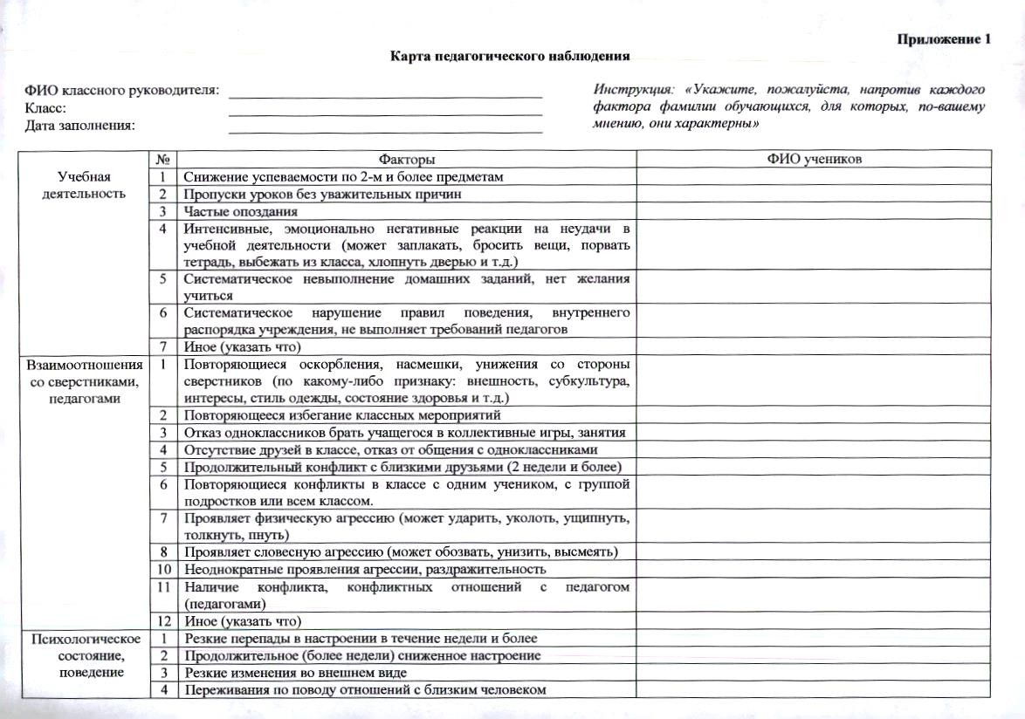

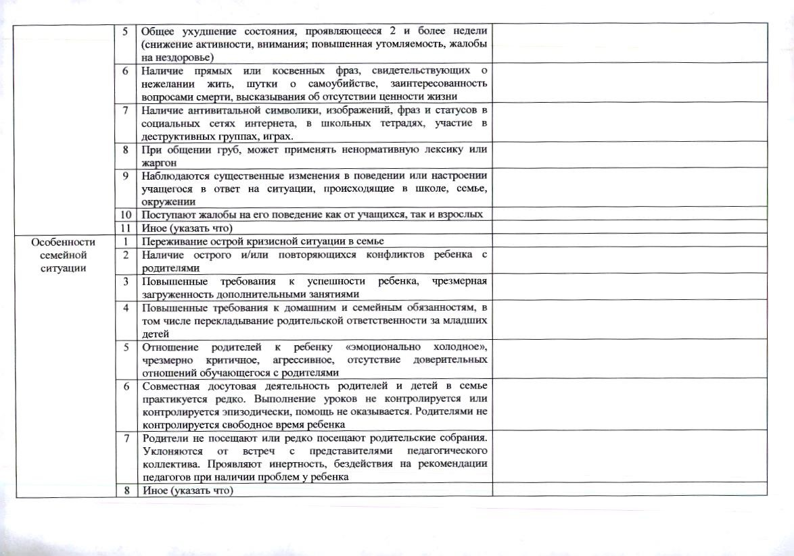

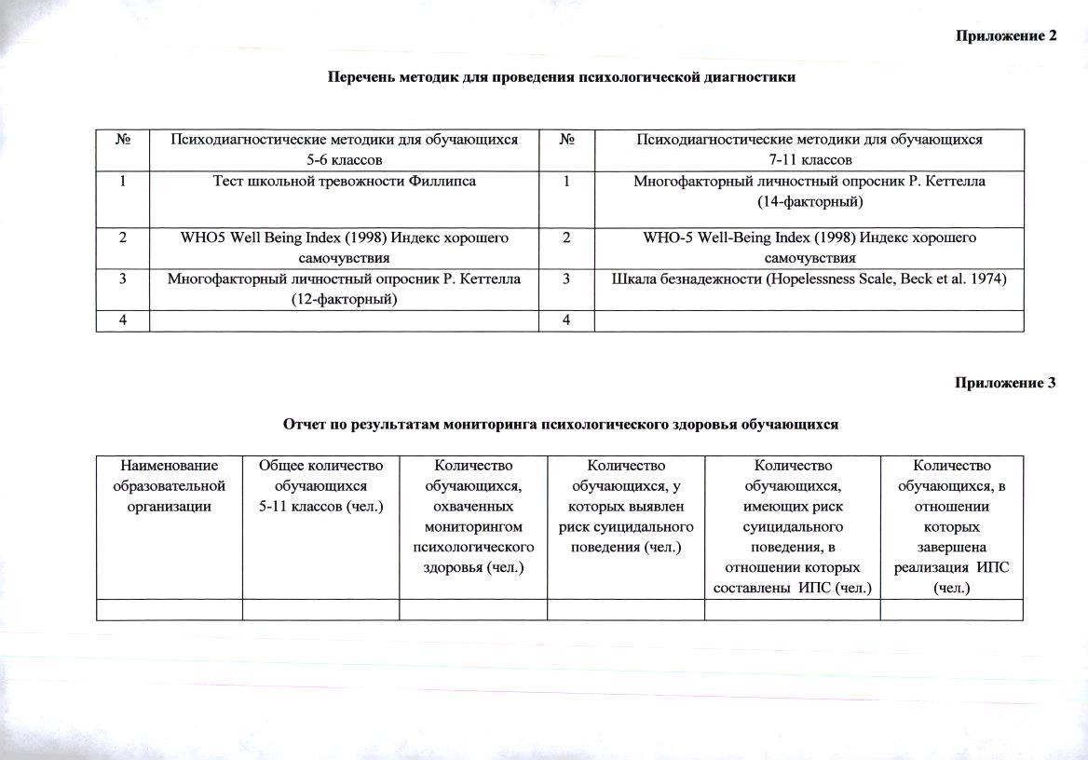

Приложение

**Анкета для родителей**

**«Качество и условия предоставляемых образовательных услуг»**

Уважаемые родители! Поделитесь, пожалуйста, вашим мнением об образовательном процессе в школе. Прочитайте внимательно каждое утверждение. Если вы с ним согласны, то поставьте рядом с номером вопроса знак «+», если не согласны, то знак «-».

1. Образовательный процесс в нашей школе ориентирован на развитие личности каждого ребёнка.
2. Я доволен тем, что мой ребёнок обучается в этой школе.
3. Я удовлетворен(на) качеством работы психолого-медико-социально-педагогической службы.
4. Я согласен с содержанием воспитания в школе.
5. Считаю, что школа имеет хорошую материально-техническую базу.
6. Организацию питания считаю удовлетворительной.
7. Я доволен условиями труда в школе.
8. У меня есть возможность контролировать домашнее задание и успеваемость моего ребенка через интернет ресурсы.
9. В школе доброжелательная психологическая атмосфера.
10. Деятельность администрации нашей школы я считаю эффективной.
11. В школе уютно, красиво, чисто.
12. Я удовлетворена качеством работы школьного сайт

Анкета по правовым знаниям учащихся 11 кл

1. Что такое право?*

Обязанность гражданина исполнять законы государства

Совокупность устанавливаемых и охраняемых государственной власти норм и правил, регулирующих отношения людей в обществе

Возможность человека совершать действия по своему усмотрению

2. Что такое вина?*

Необходимое условие для привлечения какой-либо ответственности, за общественно опасное деяние, совершенное по умысла или неосторожности

Признание гражданином опасности своих действий перед обществом

Мера наказания за совершенное противоправное действие

3. Ребенком, согласно Конвенции о правах ребенка, считается физическое лицо:*

До 10 лет

До 16 лет

До 18 лет

4. Какой документ в республике Беларусь имеет высшую юридическую силу?*

Закон РБ "О правах ребенка"

Конституция РБ

Уголовный кодекс

Вариант 4

5. Какая ответственность наступает за переход улицы на красный свет?*

Уголовная

Административная

Дисциплинарная

6. Согласно закону Республики Беларусь "О правах ребенка", для защиты своих прав ребёнок может самостоятельно обратиться в суд с заявлением:*

С 12 лет

С 14 лет

С 16 лет

7. Что является смягчающим обстоятельством ответственности за преступление?*

Небольшой ущерб, нанесенный совершенным преступлением

Чистосердечное признание

Незнание закона

8. С какого возраста наступает административная ответственность несовершеннолетних?*

С 12 лет

С 14 лет

С 15 лет

9. Согласно закона Республики Беларусь "Оправах ребенка", в случае раздельного проживания родителей, ребенок может выбирать с кем из них он будет жить:*

С 10 лет

С 12 лет

С 14 лет

10. Возраст, с которого допускается право на труд несовершеннолетних*

С 10 лет

С 12 лет

С 14 лет

11. Условия, при которых с несовершеннолетним может быть заключён трудовой договор*

Письменное согласие одного из родителей

Письменное разрешение администрации школы

Письменное согласие ребенка

12. Отягощающий вину обстоятельством при совершении преступления является:*

Преступление по неосторожности

Преступление, совершенное в состоянии алкогольного опьянения

Преступление в перчатках

13. С какого возраста наступает уголовная ответственность несовершеннолетних?*

С 12 лет

С 14 лет

С 15 лет

14. За какое деяние можно привлечь к уголовной ответственности?*

Василий, 14 лет, в школе разбил стекло

Ваня, 16 лет, совершил кражу в магазине упаковки жевательной резинки

Петр, 14 лет, вымогал деньги у младших школьников

15. Основаниями для содержания несовершеннолетних в специальных учебно-воспитательных учреждениях являются:*

Решение или приговор суда

Заявление общественности

Заявление родителей или опекунов несовершеннолетнего

16. За какое правонарушение можно привлечь к административной ответственности?*

Андрей, 16 лет, в общественном транспорте оскорбил пожилого человека

Сергей, 14 лет, похитил велосипед соседа

Ольга, 16 лет, пропустила без уважительной причины уроки в школе

17. Обращаться в суд по вопросам, связанным с помещением несовершеннолетнего в специальное учебно-воспитательное учреждение имеет право:*

Комиссия по делам несовершеннолетних

Совет школы по профилактике безнадзорности и правонарушений несовершеннолетних

Инспекция по делам несовершеннолетних

18. Какие виды государственной власти предусмотренных Конституцией Республики Беларусь?*

Парламентская, президентская, правительственная

Республиканская, областная, районная

Законодательная, исполнительная, судебная

Вариант 4

19. Кто является источником государственной власти в Республике Беларусь?*

Президент

Народ

Парламент

20. Древнегреческая богиня правосудия:*

Афина

Фемида

Афродита

21. Действие, за которое предусматривается административная ответственность несовершеннолетнего:*

Пропуски школьных занятий

Безбилетный проезд

Хищение мобильного телефона

22. С какого возраста можно управлять транспортным средством?*

С 16 лет

С 18 лет

С 21 года

Класс_______________

**АНКЕТА: «Права и обязанности школьника»**

Для 8 класса

***1. Перечисли, пожалуйста, права, которыми ты обладаешь, как школьник:***

***__________________________________________________________________________***

***2. Как ты думаешь, какие основные обязанности у детей и подростков в школе?***

***___________________________________________________________________________***

***3.Как ты считаешь, что важнее – исполнять свои обязанности или требовать***

***соблюдения своих прав?***

а) исполнять свои обязанности

б) требовать соблюдения своих прав

в) и то и другое одинаково важно

г) другое____________________________

***4.Знаешь ли ты какие-либо законы, в которых упоминаются твои права и обязанности?***

а) да, знаю

б) нет, не знаю

***5. Если да, то назови, пожалуйста, несколько таких законов:***

***______________________________________________________________________________***

***6. Знаешь ли ты, чем занимается Уполномоченный по правам ребёнка?***

а) да, знаю

б) нет, не знаю

***7.  Куда или к кому ты бы обратился при нарушении твоих прав или прав другого ребёнка?***

***_________________________________________________________________________________***

***8. Уважают ли твои права как ребенка и человека дома, в семье?***

а) да

б) нет

***9. Как ты считаешь, исполняют ли учащиеся твоего класса свои обязанности?***

а) исполняют всегда или почти всегда

б) не исполняют никогда или почти никогда

в) затрудняюсь ответить

***10.  Назови причину, почему ученики твоего класса не выполняют свои обязанности?***

а) не знают своих обязанностей

б) не боятся наказания

в) в школе отсутствует система наказаний за невыполнение обязанностей

г) затрудняюсь ответить

д) другое______________________________

***11. Соблюдаются ли твои права в школе?***

а) соблюдаются всегда или почти всегда

б) не соблюдаются никогда или почти никогда

в) затрудняюсь ответить

***12. Есть ли у тебя в школе учебный предмет, где говорят о твоих правах и обязанностях?***

а) да, есть – это обществознание

б) специального предмета нет – мы проходим это на классном часе

в) в школе не говорят о моих правах и обязанностях

***13.Хотел бы ты получить более подробную информацию о своих правах и обязанностях?***

а) да

б) нет

***Спасибо за участие!***

**МЕТОДИКА ОПРЕДЕЛЕНИЯ УРОВНЯ САМОУПРАВЛЕНИЯ**

**В   УЧЕНИЧЕСКОМ      КОЛЛЕКТИВЕ**

**(Автор-разработчик М.И. Рожков)**

***Цель:***определить уровень развития ученического самоуправления.

**Для ответа на предлагаемые учащимся суждения используется следующая шкала:**

**4 — да;**

**3 — скорее да, чем нет;**

**2 — трудно сказать;**

**1 — скорее нет, чем да;**

**О — нет.**

**Суждения:**

1. Считаю для себя важным добиваться, чтобы коллектив  
   моего класса работал лучше.
2. Вношу предложения по совершенствованию работы класса.
3. Самостоятельно организую отдельные мероприятия в классе.
4. Участвую в подведении итогов работы класса, в определении ближайших задач.
5. Считаю, что класс способен к дружным самостоятельным действиям.
6. У нас в классе обязанности четко и равномерно распределяются между учащимися.
7. Выборный актив в нашем классе пользуется авторитетом среди всех членов коллектива.
8. Считаю, что актив в нашем классе хорошо и самостоятельно справляется со своими обязанностями.
9. Считаю, что учащиеся нашего класса добросовестно относятся к выполнению своих общественных обязанностей.
10. Своевременно и точно выполняю решения, принятые собранием или активом класса.
11. Стремлюсь приложить все усилия, чтобы задачи, поставленные перед коллективом, были выполнены.
12. Готов ответить за результаты своей работы и за результаты работы своих товарищей.

**Обработка результатов**

При обработке результатов 12 предложений разбиваются на 3 группы (блока).

Данная систематизация обусловлена выявлением различных аспектов самоуправления:

* включенность учащихся в самоуправленческую деятельность (пп. 1-4);
* организованность классного коллектива (пп. 5-8);
* ответственность членов первичного коллектива за его дела (пп. 9-12).

По каждому блоку подсчитывается сумма баллов, выставленных всеми участниками опроса (для удобства подсчета можно пользоваться таблицей, предложенной для ответов учащимся).

Затем эта сумма делится на число участников опроса и на шестнадцать (16 — максимальное число баллов, которое может указать опрашиваемый в каждом блоке).

**Уровень самоуправления коллектива класса, объединения определяется по результатам выведения среднего коэффициента трех блоков.**

**Если средний арифметический показатель трех коэффициентов**

* **меньше 0,5, то уровень самоуправления в классе низкий;**
* **от 0,5 до 0,8 — средний;**
* **если больше 0,8 — высокий.**